„O tygrysie. Nie chce mi się” – wysłuchanie bajki autorstwa Ewy Stadtmüller i rozmowa na temat jej treści. Wyjaśnienie dzieciom słów: „wigor” i „laba”.
„O tygrysie. Nie chce mi się”
Był raz sobie tygrysek o imieniu Wigor. Niestety, to pełne energii imię zupełnie do niego nie pasowało. – Wigorku, rusz się wreszcie – prosiła mama tygrysica. – Dlaczego nie poszedłeś z tatą na ryby? – Nie chce mi się wstawać przed świtem – skrzywił się tygrysek, po czym przytulił łepek do swojej Przytulanki Króliczka. – W takim razie, dlaczego nie dałeś się wyciągnąć wczoraj na wieczorny koncert słoni? Tupi pierwszy raz w życiu wystąpił jako solista. Był taki zawiedziony, gdy zorientował się, że cię nie ma… – Nie chce mi się włóczyć po zmroku – przeciągnął się Wigor. – A zawody o puchar dżungli w biegach przełajowych? – drążyła mama. – O ile dobrze pamiętam, zaczynały się w samo południe… – W samo południe jest stanowczo za gorąco, aby się tak wysilać – ziewnął synek i zaczął rozglądać się za śniadaniem. I tak było każdego dnia. Inne młode tygryski biegały, skakały, wdrapywały się na drzewa, a Wigorek drzemał. – Może on nie jest zdrów – powiedział zaniepokojony tata tygrys. – Poproszę doktora makaka, aby go zbadał. Stary, doświadczony medyk, który niejedno w dżungli widział, obejrzał tygryska uważnie. Posłuchał bicia serca, zajrzał do gardła, sprawdził stan uzębienia… – Czy coś cię boli, młodzieńcze? – zapytał. – Właściwie… nie – odrzekł szczerze Wigorek. – Hmmm, wygląda na to, że jesteś zupełnie zdrowy. Zapiszę ci… gimnastykę. – Nie chce mi się gimnastykować! – No to basen. – Nie lubię wody. – W takim razie dietę, bo jak tak dalej pójdzie, nabawisz się nadwagi. Tygrysek spojrzał na doktora z niechęcią. – Nic mi nie jest – warknął niezbyt uprzejmie – więc nie potrzebuję żadnego leczenia. – Na razie – westchnął stary, mądry makak. – Najlepiej by było, gdybyś znalazł sobie jakiegoś ruchliwego przyja… Jeszcze nie skończył mówić, gdy drzewo, na którym doktor rozsiadł się wygodnie, zakołysało się gwałtownie, a z jego gałęzi poleciały w dół dojrzałe owoce. – Laba, ty zbóju! – zdenerwował się doktor. – O mało nie spadłem… To moja bratanica – wyjaśnił z kwaśną miną. – Ta to minuty nie usiedzi na miejscu. Goni, skacze, wygłupia się. Utrapienie z taką małpą. Mój brat nazwał ją Laba, czyli „odpoczynek”. Muszę powiedzieć, że tak zwariowanego „odpoczynku” w życiu nie widziałem. Jakby na potwierdzenie tych słów, Laba wywinęła salto w powietrzu i wylądowała tuż przed nosem Wigorka. – Pogonimy się? – Podskoczyła wesoło. – Nie chce mi się – mruknął swoim zwyczajem tygrysek. – O, jaki ładny króliczek! Mogę się nim pobawić? – Nie!!! – Naprawdę? – Laba zaśmiała się i razem z króliczkiem dała susa pomiędzy chaszcze. – Czekaj tylko, niech ja cię dopadnę! – prychnął wściekły tygrys i ruszył w pogoń. Laba zwinnie poruszała się pomiędzy powalonymi konarami, przeskakiwała przez bajorka, huśtała się na lianach. Tymczasem Wigor już po paru skokach złapał zadyszkę, zaplątał się w krzaki, a na koniec wpadł do błota. Małpka, widząc to, turlała się ze śmiechu. – Jutro znów ci ucieknę! – zawołała, wrzucając króliczka do tygrysiej nory. – Zobaczymy – warknął Wigor. Od tej chwili tygrysek zaczął trenować. Oczywiście w najgłębszej tajemnicy. Cały czas wyobrażał sobie, jak bez trudu dogania Labę i ta myśl dodawała mu sił. Już się nie wściekał, kiedy małpka wpadała znienacka i wołała: – Goń mnie! Powoli jego mięśnie przypominały sobie, do czego służą. Biegał coraz szybciej, skakał coraz wyżej, a co najważniejsze sprawiało mu to coraz większą radość. Laba musiała się naprawdę wysilić, żeby mu uciec, aż któregoś dnia... – Mam cię! – wrzasnął tryumfalnie Wigorek. – Gonimy się jeszcze raz? – Już nie mogę – wysapała małpka. – To cudownie! – ucieszył się tygrysek. – Teraz ja cię czegoś nauczę. – Czego? – Leżenia bykiem nad strumykiem. Patrz, jak pięknie grzeje słońce. Układamy się wygodnie na piaseczku, ziewamy – tak od serca… Przeciągamy się rozkosznie, ogon też! A teraz zamknij oczy i posłuchaj, jak cudnie ten potok gada. Małpka chyba pierwszy raz w życiu nie ruszyła się z miejsca przez całe pół godziny. – To było cudowne! – stwierdziła, otwierając oczy. – Bardzo ci dziękuję. – Ja też ci dziękuję. – Uśmiechnął się tygrysek. – Odpoczęłaś sobie? – I to jeszcze jak! – W takim razie… ty gonisz! (BLIŻEJ PRZEDSZKOLA 7-8.202-203/2018, autor : Ewa Stadtmüller )
Rozmowa kierowana pytaniami:
Czy imiona pasowały do tygrysa i małpki?
Jak zachowywały się te zwierzęta?
Dlaczego rodzice zabrali tygryska do lekarza?
Co lekarz zalecił tygrysowi?
Dlaczego tygrys rzucił się w pościg za małpką?
Co zrobił tygrys, aby szybciej biegać?

Ułóż obrazki zgodnie z biegiem wydarzeń w opowiadaniu:

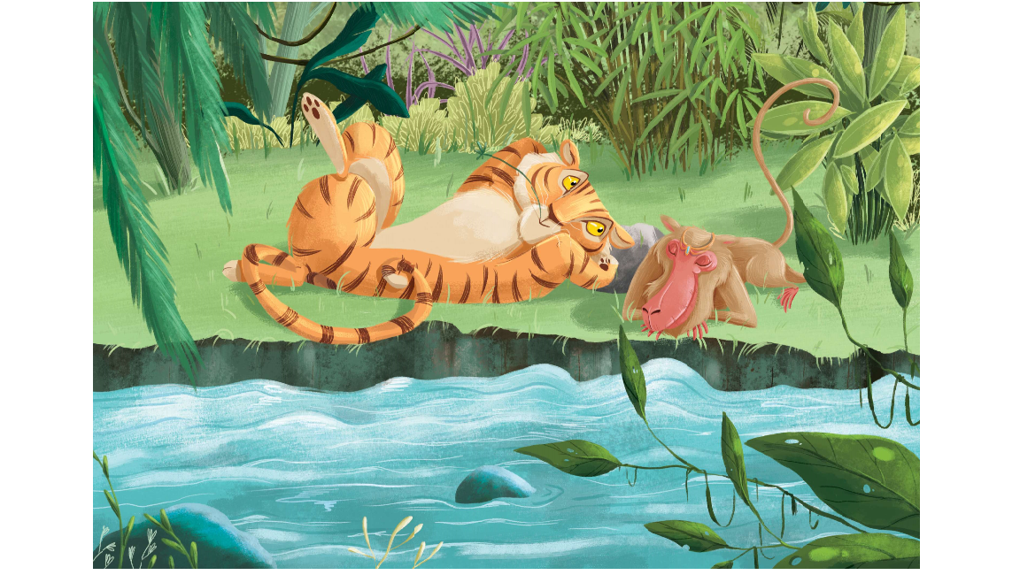
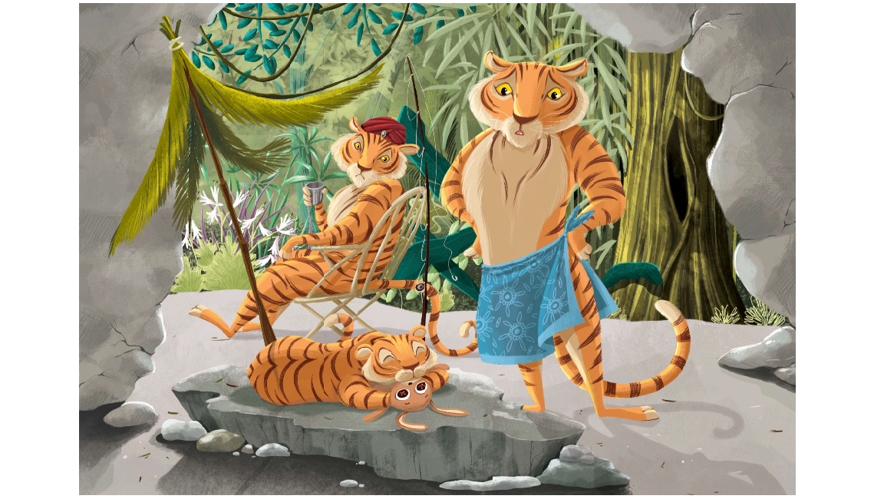

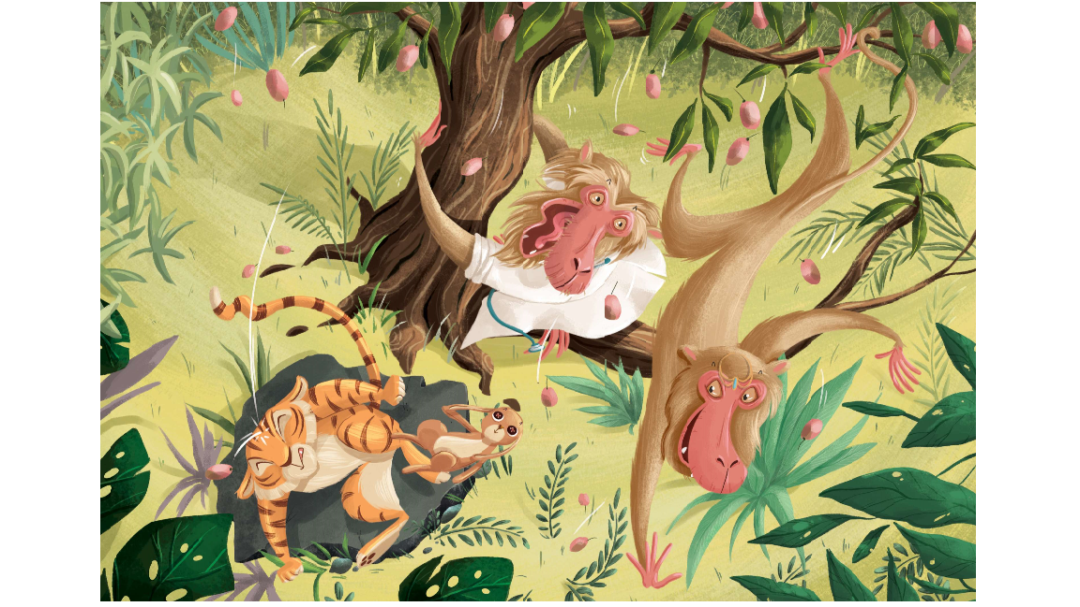
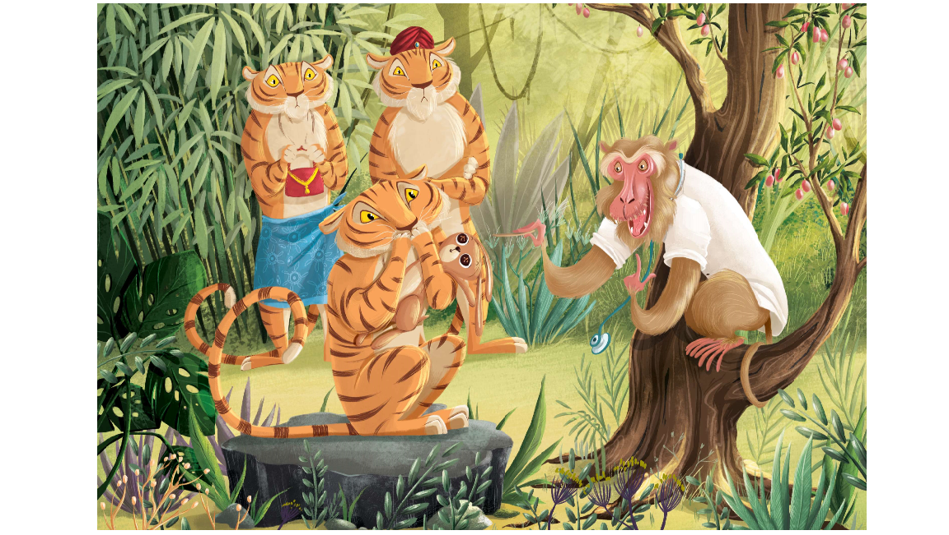

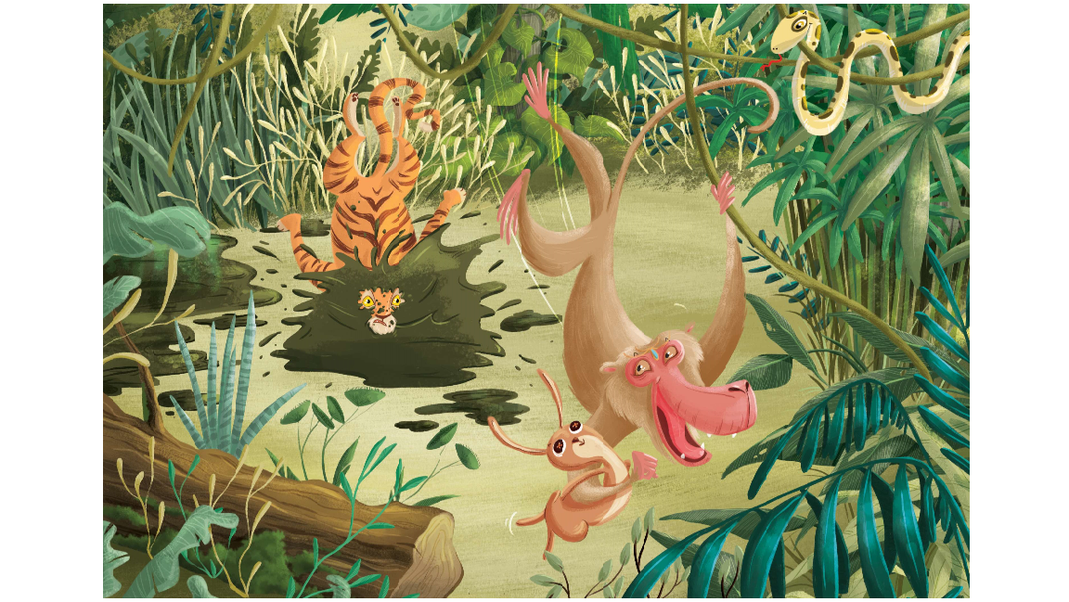

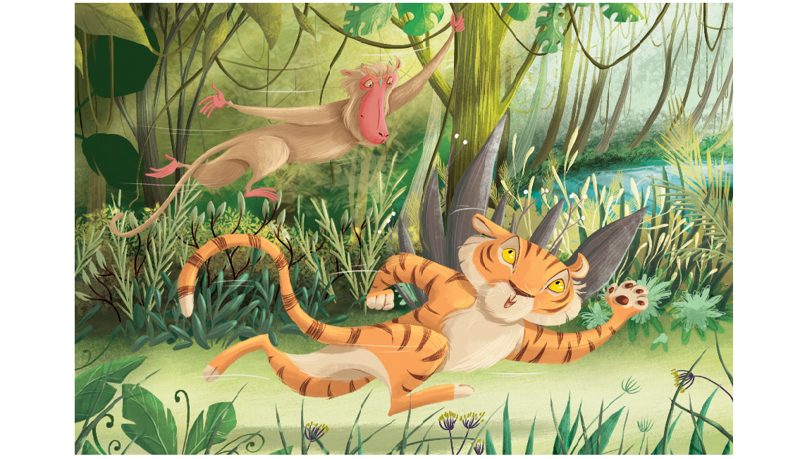

„Zdrowe nawyki” – zabawa językowa. Rodzic czyta rymowanki, robiąc pauzy w odpowiednich miejscach, a przedszkolaki starają się dokończyć zdania rymującymi się słowami.
Byś miał bardzo dużo siły, byś nie chodził tak jak cień, zapamiętaj, że podstawą jest spokojny, długi… (sen).
Ruszajmy się wszyscy bez marudzenia, bo ważne dla zdrowia są wszystkie… (ćwiczenia).
Kto chce czysty, schludny być, musi się dokładnie… (myć).
Deszcze, upały czy chłody – oto zadanie, by dobrać do pogody odpowiednie… (ubranie).
Aby na marne nie poszły twoje wysiłki, codziennie zjadaj zdrowe… (posiłki)
BLIŻEJ PRZEDSZKOLA 1.196/2018, autor: Gabriela Gąsienica
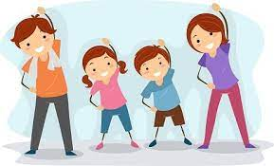
„Muzyczna gimnastyka. Ćwiczenia w podskokach”

„Ćwiczymy cały rok”, obejrzyj kart przedstawiające różne dyscypliny sportowe. Zastanów się, którą dyscyplinę sportową chciałbyś uprawiać.
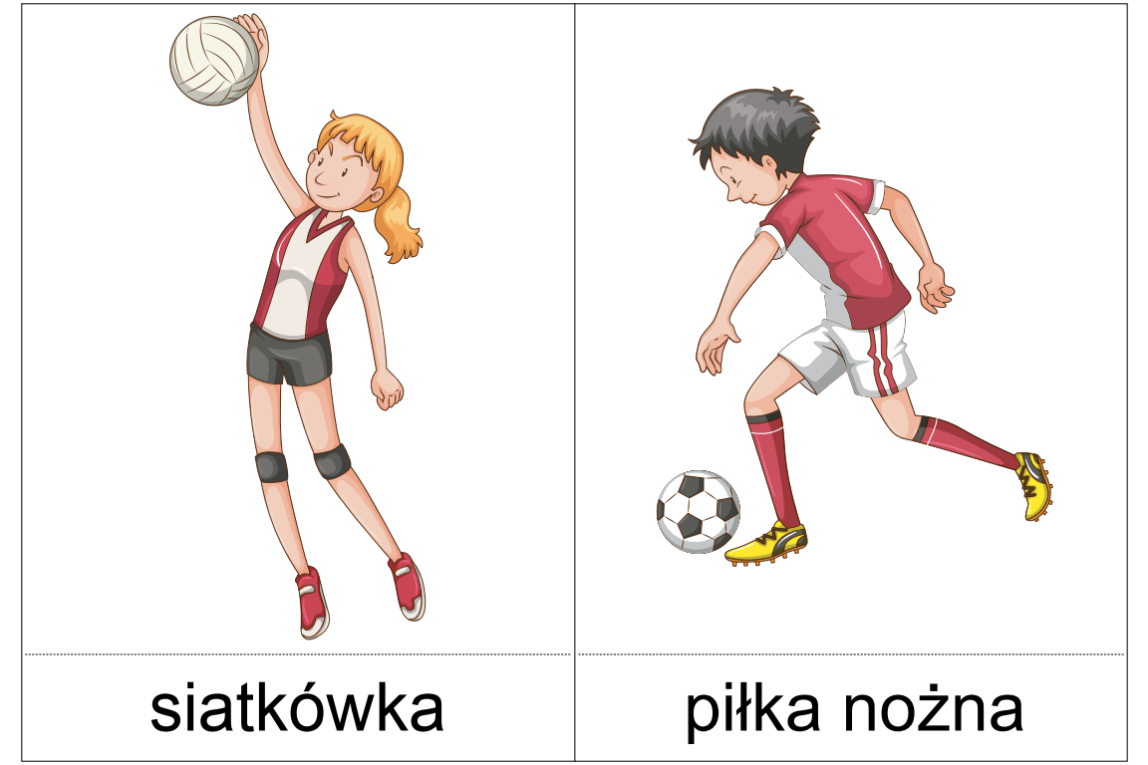
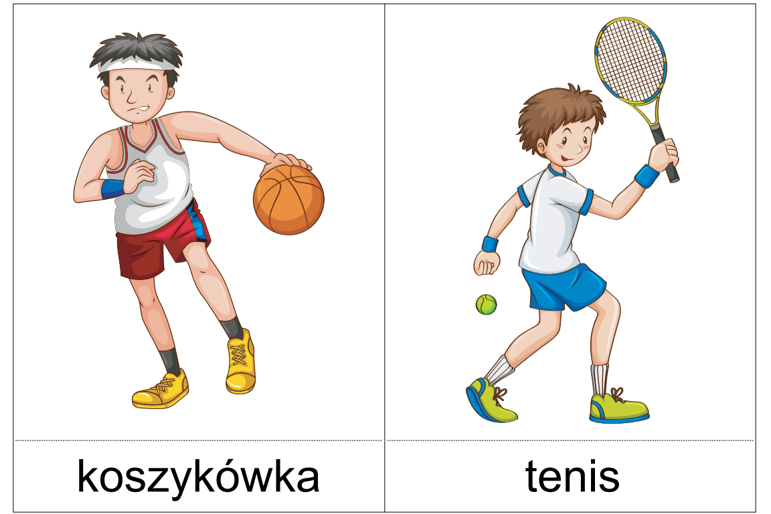
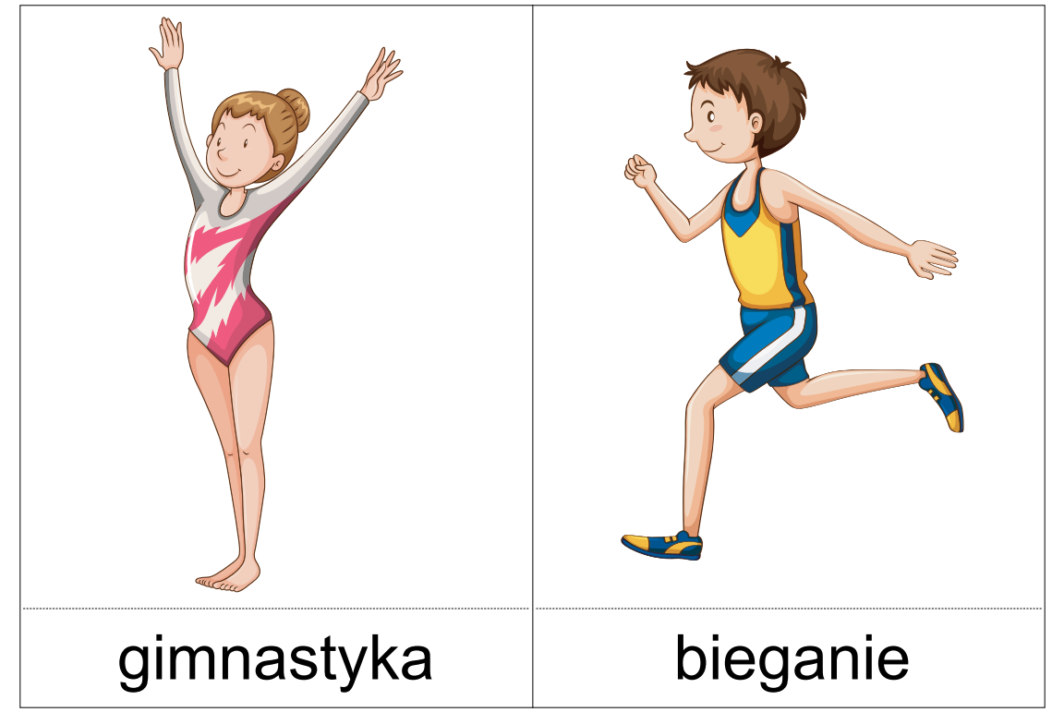
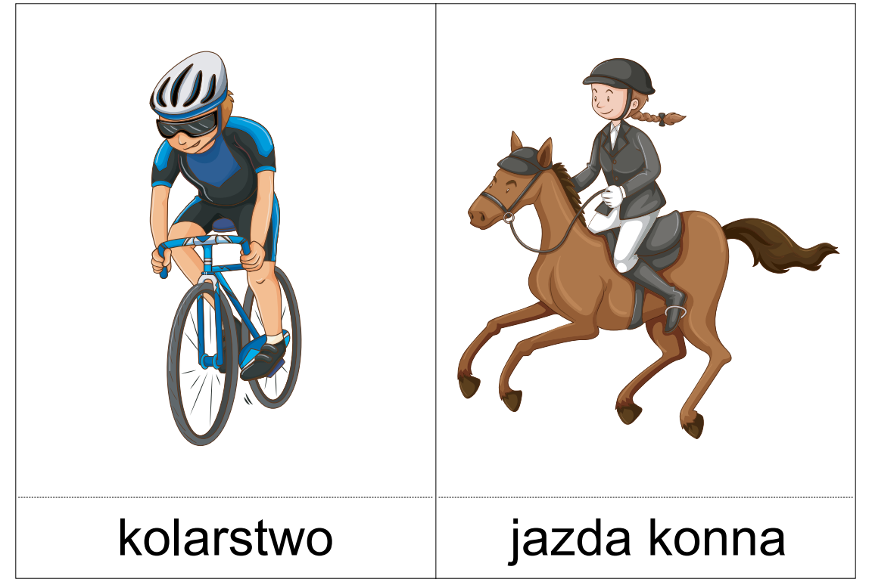
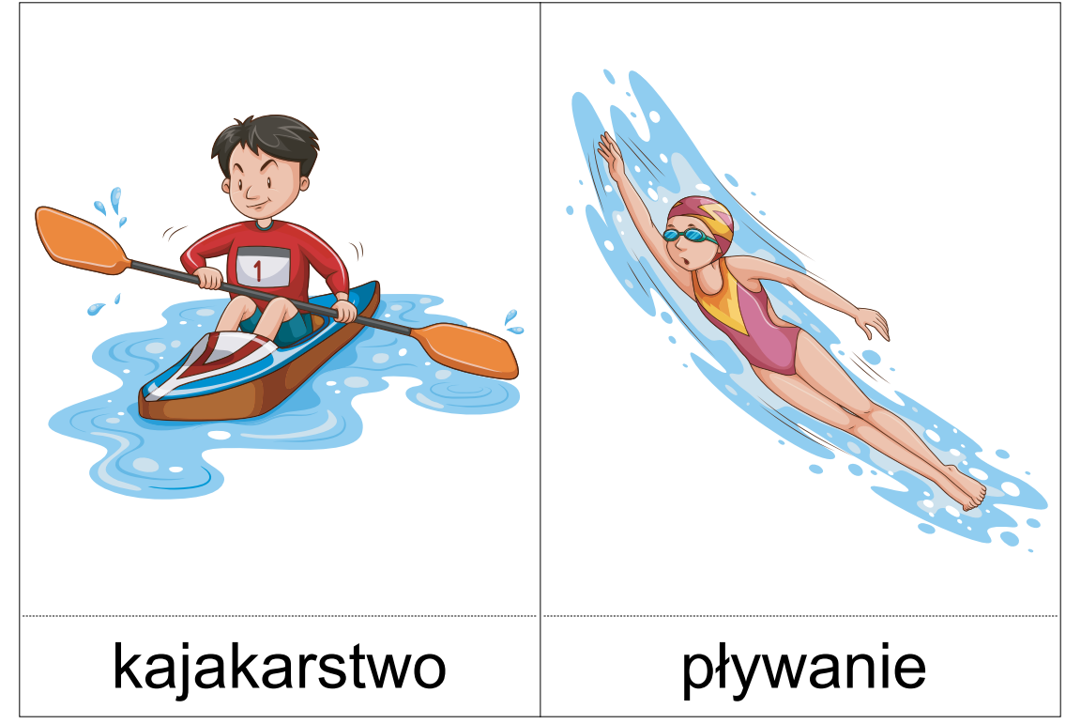
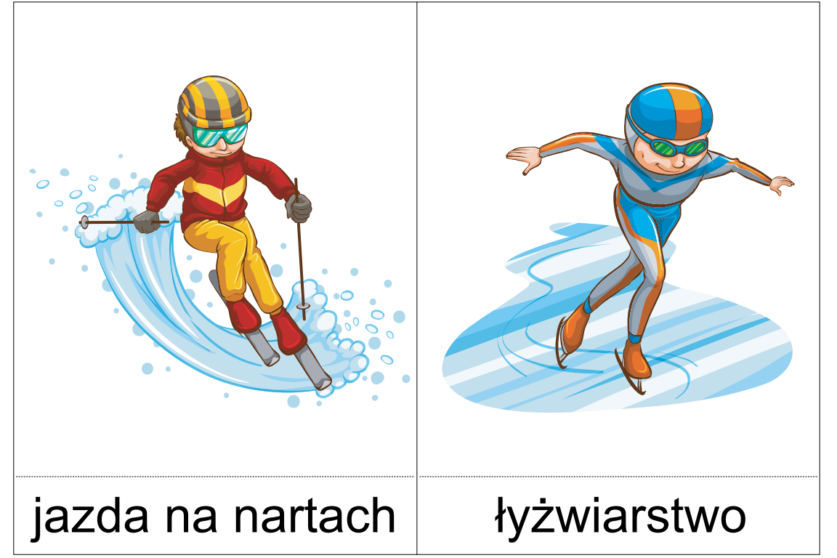

Zapamiętaj najważniejsze zasady, które wpływają pozytywnie na zdrowy styl życia.


„Zabawa w kodowanie” , pokoloruj ubranie każdego chłopca zgodnie z podanym przykładem.


